YOUR **COMPANY NAME**

**2024年全国大学生信息安全竞赛**

**用户使用说明手册**

**作品名称：**  Fed Privacy Shield

**电子邮箱：** 2948953101@qq.com

**提交日期：** 2024年6月5号

**目录**

**第一章 用户Web端** 1

1.1登录注册 1

1.1.1注册 1

1.1.2登录 2

1.2 任务中心 3

1.2.1 任务进展 4

1.2.2 发布任务 5

1.2.3 对比实验 6

1.2.4 具体应用 7

1.3 模型和数据管理 8

1.3.1 模型和数据列表 8

1.3.2 自定义模型和数据 9

1.4 个人中心 9

1.4.1 我的信息 10

1.4.2 我的训练记录 10

**第二章 管理员Web端** 12

2.1登录 12

2.1.1密码登录 12

2.1.2短信登录 13

2.2 集群监控 14

2.2.1 集群状态 14

2.2.2 应用部署 15

2.3 任务中心 16

2.3.1 任务进展 16

2.4 模型和数据管理 17

2.4.1 模型和数据列表 17

2.4.2 自定义模型和数据 18

2.5 个人中心 19

2.5.1 我的信息 19

2.5.2 我的训练记录 19

# 

# 第一章 用户Web端

用户输入对应的ip地址即可进入用户Web端，页面如下：

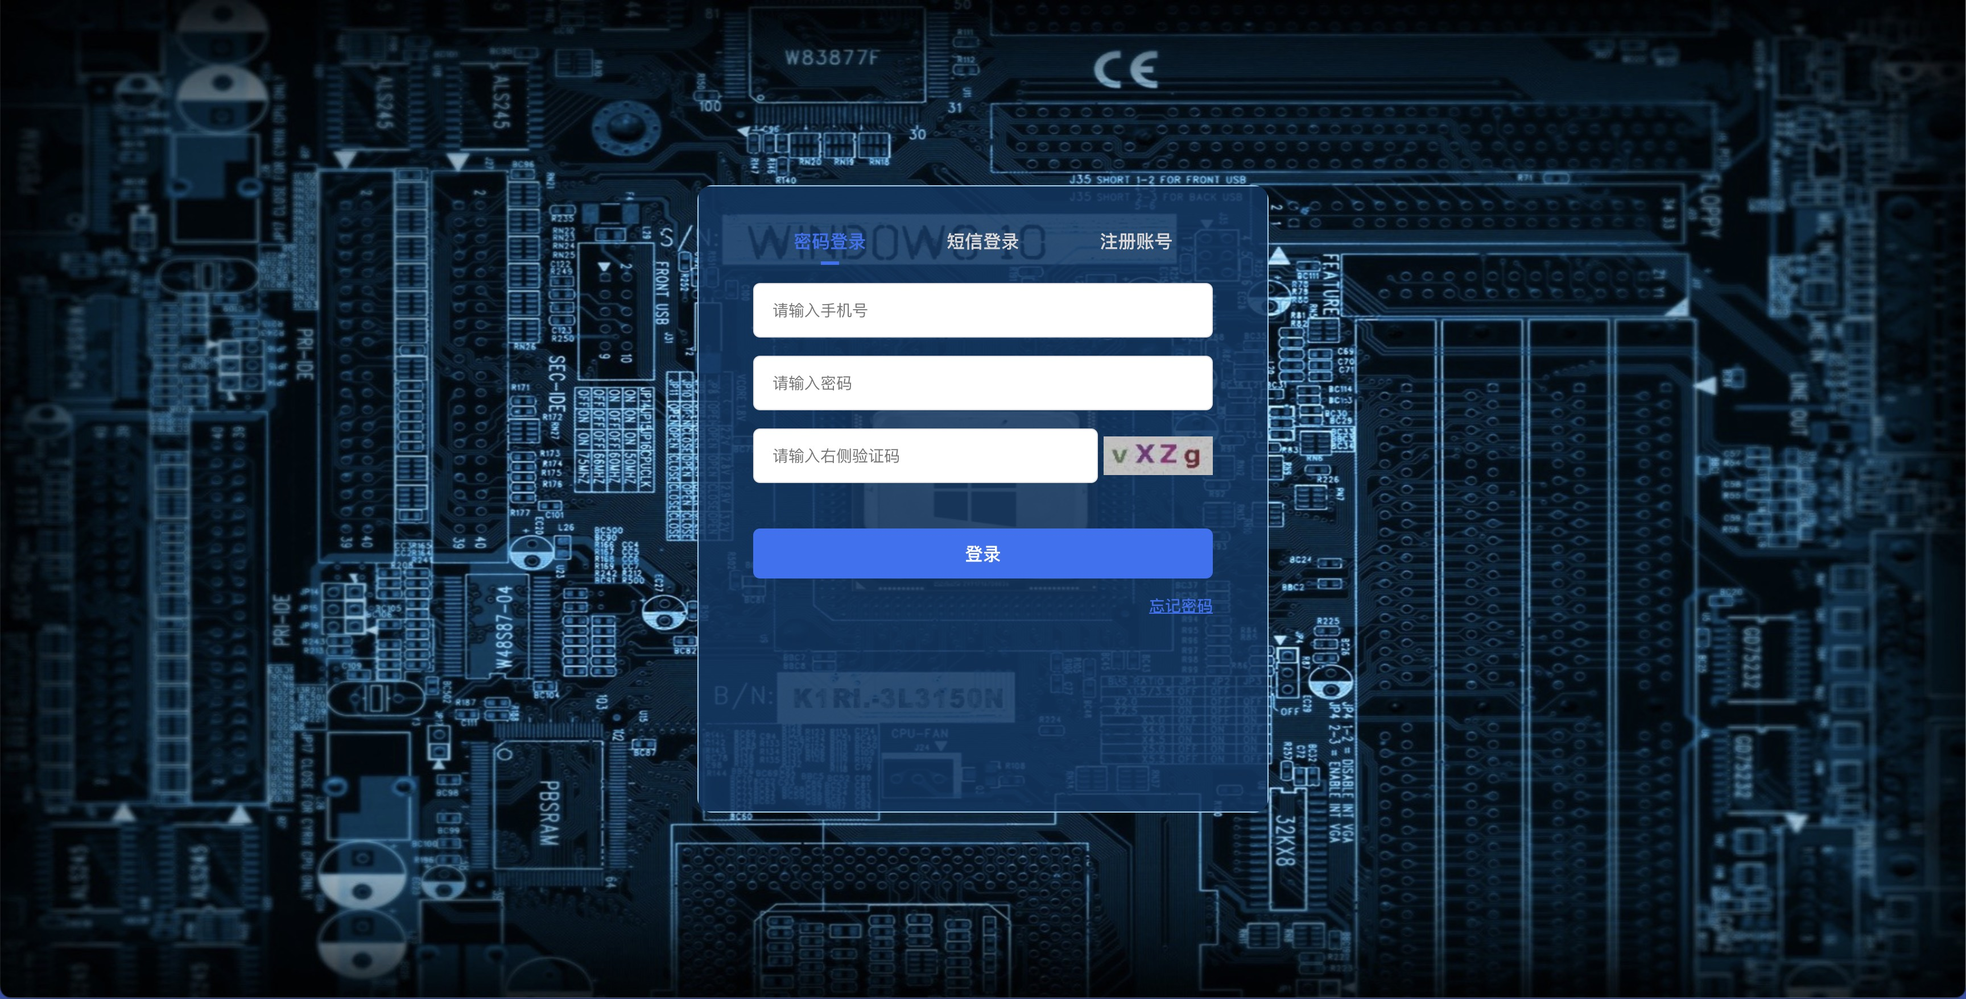

图1-1 用户Web端入口图

## 1.1登录注册

### 1.1.1注册

1. 打开注册页面。
2. 输入您的用户名、手机号和密码。
3. 为确保密码输入无误，请再次输入您的密码进行确认。
4. 点击发送验证码按钮，系统将向您输入的手机号发送一条包含一次性数字验证码的短信。
5. 接收到短信后，请在注册页面输入验证码。
6. 确认所有信息填写无误并且短信验证码正确后，点击“注册”按钮完成注册过程。
7. 输入对应的ip地址后即可进入用户Web端。

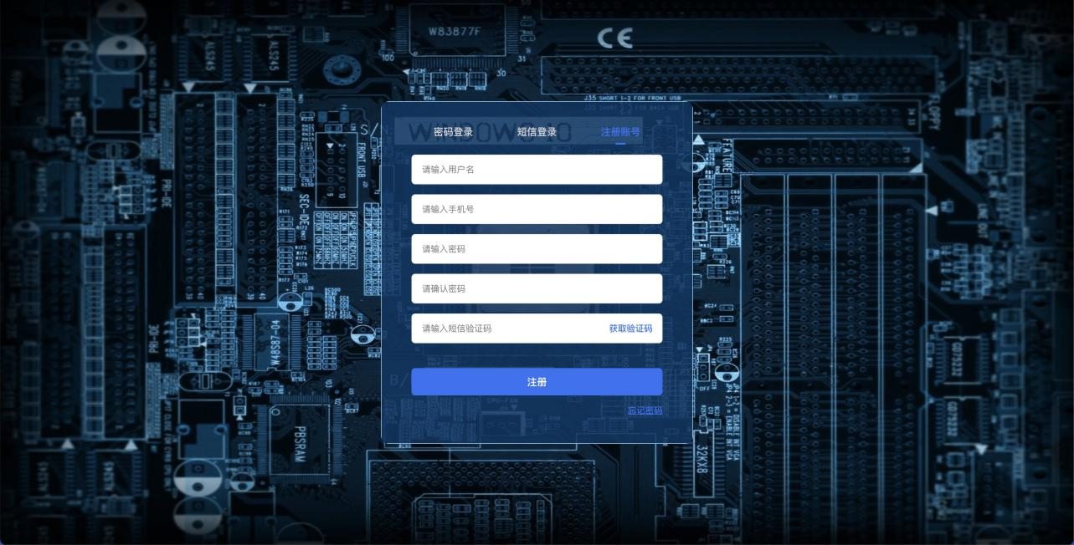

图1-2 注册账号页面

### 1.1.2登录

**1.1.2.1 密码登录**

1. 打开登录页面。
2. 在指定区域输入您的手机号和预设的密码。
3. 输入页面显示的图形验证码。这是一个随机生成的验证码，用于防止自动化工具和脚本进行恶意登录尝试。
4. 确保手机号、密码以及图形验证码输入正确无误。
5. 点击“登录”按钮完成登录。
6. 使用短信验证码登录。



图1-3 密码登录页面

**1.1.2.2 短信登录**

1. 打开登录页面。
2. 输入您的手机号，然后点击发送验证码。
3. 您将在手机上收到一条包含数字验证码的短信。
4. 在登录页面输入您收到的短信验证码。
5. 确认验证码输入正确后，点击“登录”按钮完成登录。

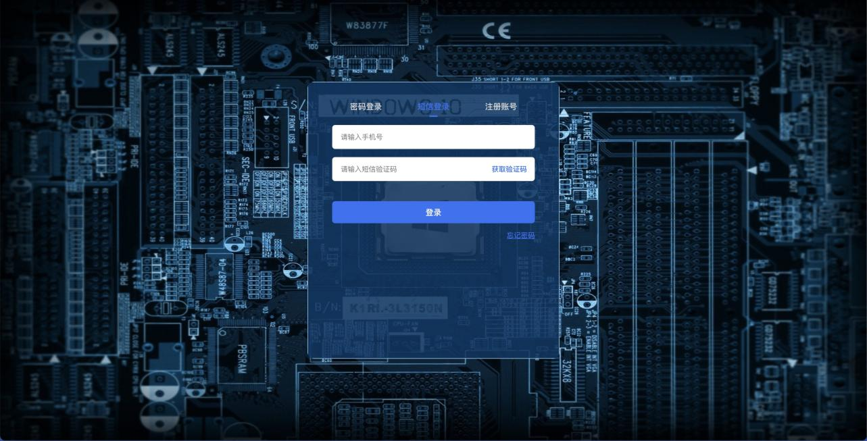

图1-4 短信登录页面

## 1.2 任务中心

### 1.2.1 任务进展

1. 打开系统的仪表盘界面。
2. 您将看到一个总览面板，显示整体的全局进展以及Server、Agent、Client各自的具体进展。
3. 点击任何一个部分，可以查看包括模型、数据集、当前状态、进展速度、准确率、损失、CPU使用率、内存占用及GPU负载等详细信息。
4. 如果需要，您可以进行配置操作，例如调整资源分配或优化运行效率等，通过界面上提供的工具或设置选项轻松实现。
5. 所有设备状态的更新都是实时的，并通过直观的图表和数字显示在仪表盘上，便于监控和管理。

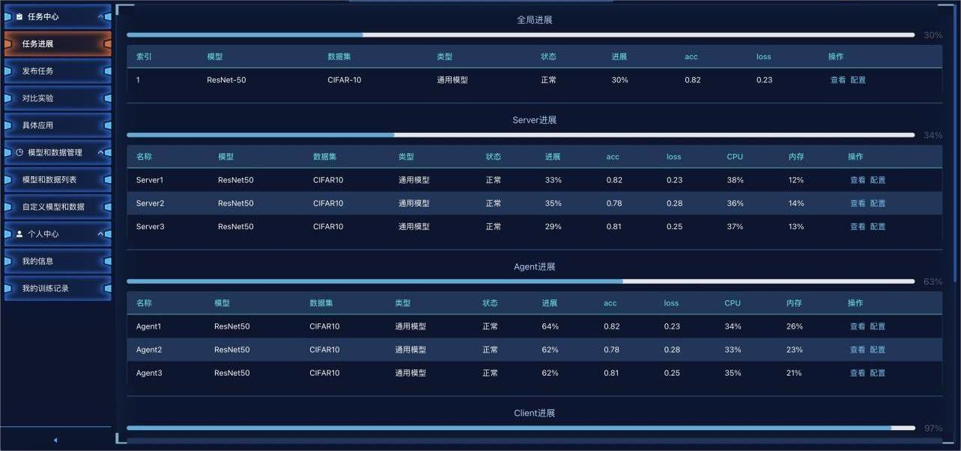

图1-5 任务进展图

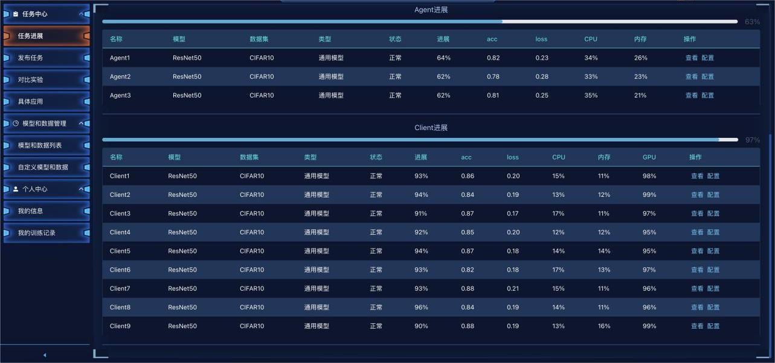

图1-6 任务进展图（续）

### 1.2.2 发布任务

1. 打开定义新任务的表单界面。
2. 填写任务相关的具体参数，包括选择聚合算法、损失函数、数据处理方式及其他超参数。
3. 提交表单后，系统自动开始训练过程。
4. 训练开始后，您可以在三个独立的仪表盘上实时查看Server、Agent和Client的资源占用率，包括CPU、内存和GPU等。
5. 使用这些仪表盘帮助您直观地了解每个节点在任务执行过程中的资源使用情况，以便更好地管理和调整任务配置，优化性能和资源利用。

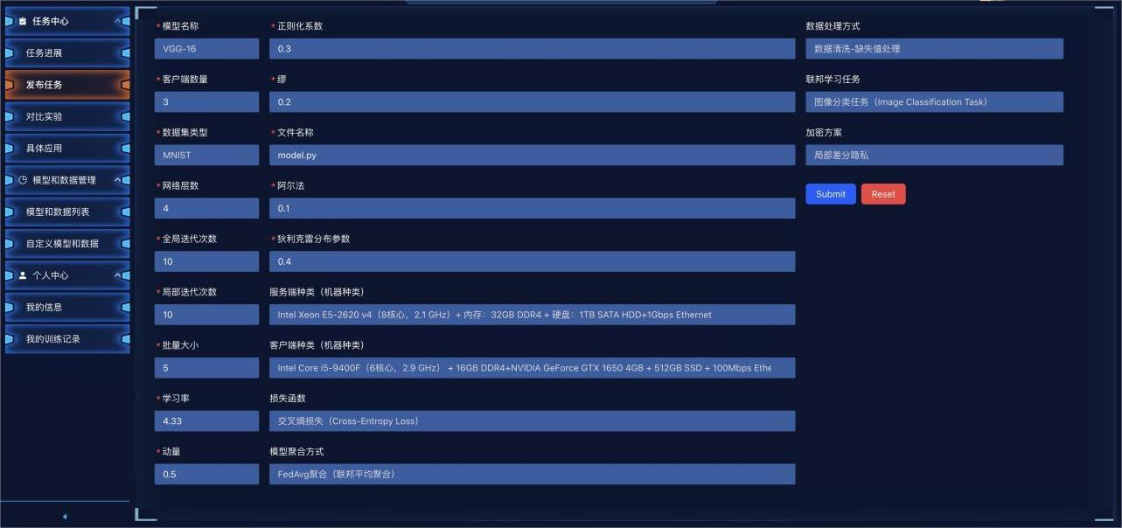

图1-7 发布任务图

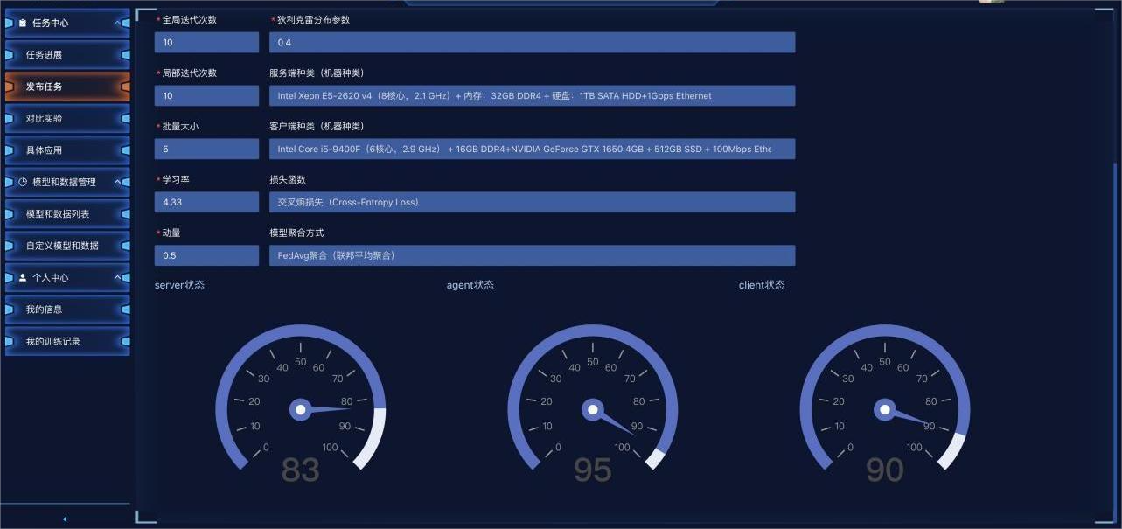

图1-8 发布任务图（续）

### 1.2.3 对比实验

1. 打开实验定义表单界面。
2. 填写实验的详细参数，设定对比实验或模拟中毒的测试条件。
3. 提交表单后，系统将首先显示上一次实验的结果，随后展示本次实验的结果。
4. 同时，系统会提供一个包含关键性能指标（如准确率和损失）的趋势折线图。
5. 使用折线图，您可以直观地比较不同实验之间的性能差异，以便进行深入分析和评估。

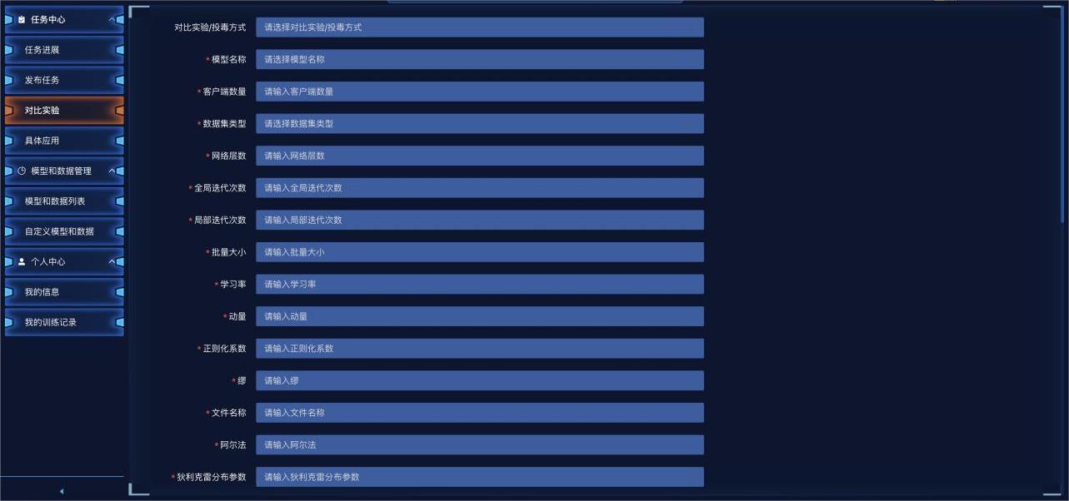

图1-9 对比实验配置图

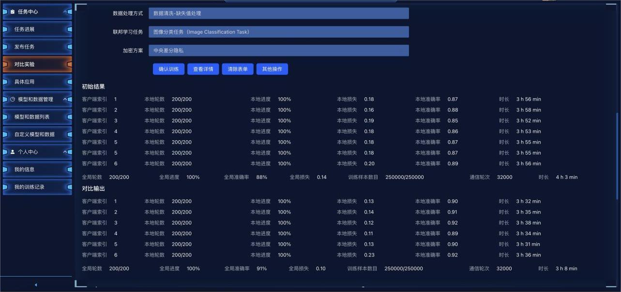

图1-10 对比试验结果图

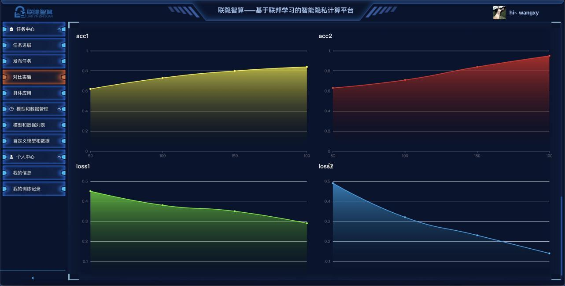

图1-11 对比试验效果图

### 1.2.4 具体应用

1. 打开模型和数据集上传界面。
2. 填写模型或数据集的名称、描述和类型。
3. 选择文件并上传相应的模型或数据集文件。
4. 提交完成后，系统将保存您上传的资源，并可在历史记录中查看。
5. 平台提供历史记录查看功能，您可以随时访问以往上传的所有模型和数据集，回顾历史配置或进行必要的信息更新和资源重用。

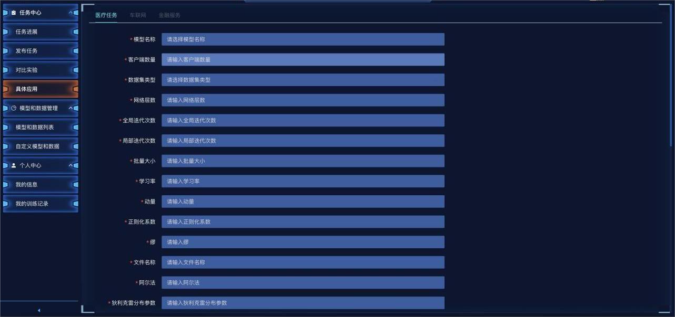

图1-12 对比实验配置图

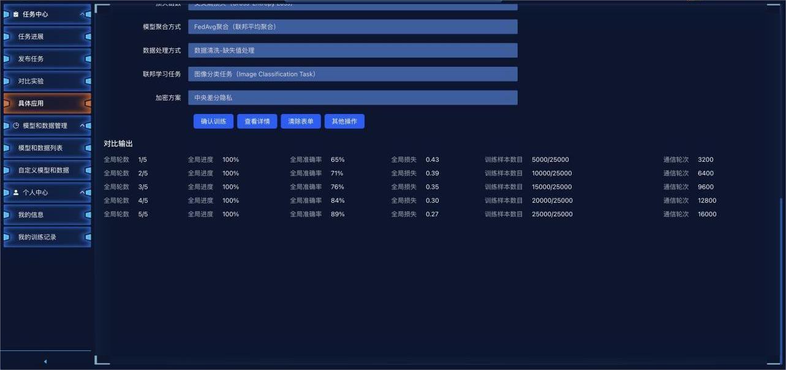

图1-13 对比试验结果图

## 1.3 模型和数据管理

### 1.3.1 模型和数据列表

1. 打开模型和数据集上传界面。
2. 填写模型或数据集的名称、描述和类型。
3. 选择文件并上传相应的模型或数据集文件。
4. 提交完成后，系统将保存您上传的资源，并可在历史记录中查看。
5. 平台提供历史记录查看功能，您可以随时访问以往上传的所有模型和数据集，回顾历史配置或进行必要的信息更新和资源重用。

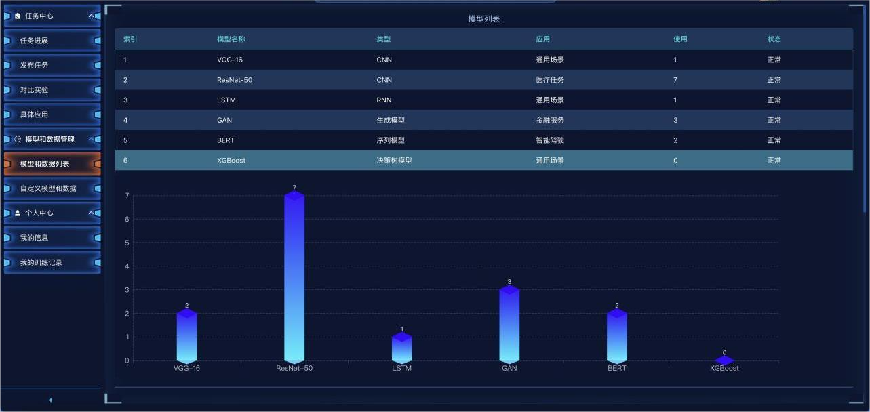

图1-14 模型和数据列表图

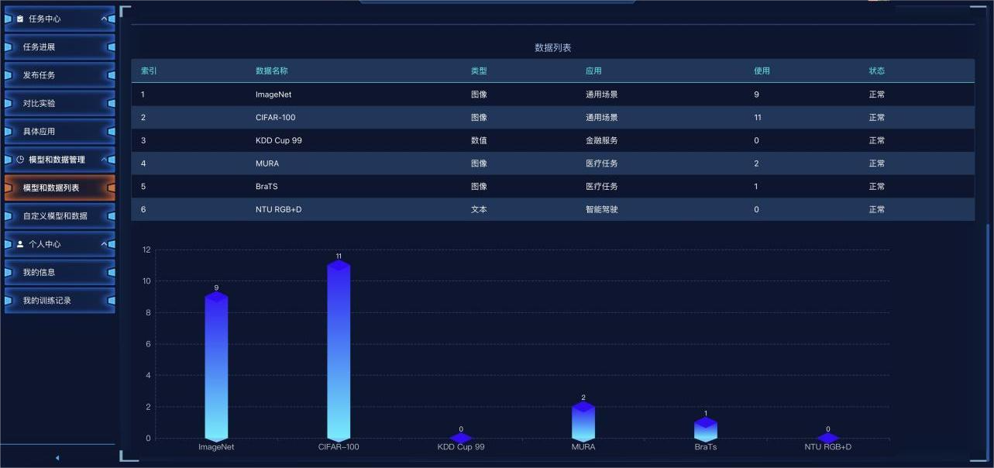

图1-15 模型和数据列表图（续）

### 1.3.2 自定义模型和数据

1. 打开模型和数据集上传界面。
2. 填写模型或数据集的名称、描述和类型。
3. 选择文件并上传相应的模型或数据集文件。
4. 提交完成后，系统将保存您上传的资源，并可在历史记录中查看。
5. 平台提供历史记录查看功能，您可以随时访问以往上传的所有模型和数据集，回顾历史配置或进行必要的信息更新和资源重用。

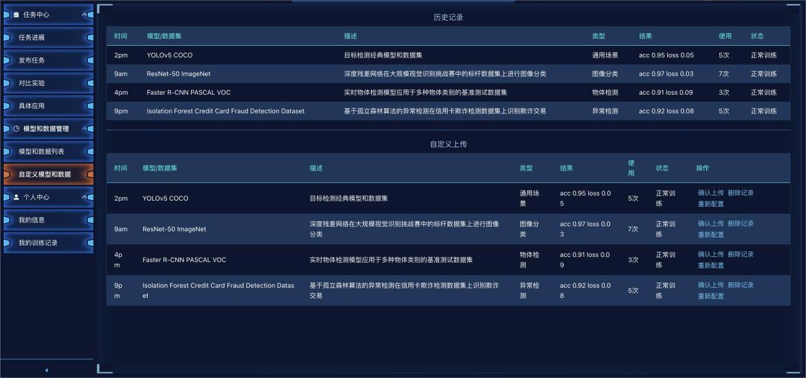

图1-16 自定义模型和数据图

## 1.4 个人中心

### 1.4.1 我的信息

1. 登录系统后，导航至个人资料页面。
2. 页面中将显示您的基本信息，如手机号、用户名和头像。
3. 点击“编辑”按钮开始修改您的个人资料。
4. 在各个字段中更新您的信息，如更换头像或更改用户名。
5. 完成编辑后，点击“保存”按钮。系统会实时保存您的更改。
6. 界面设计注重用户友好性，确保您能轻松直观地更新个人信息。

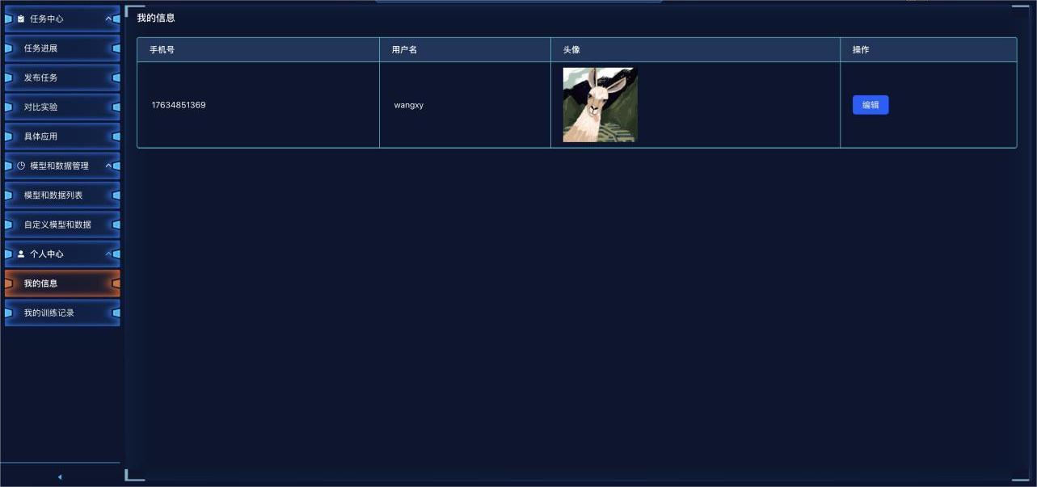

图1-17 个人信息图

### 1.4.2 我的训练记录

1. 登录系统后，导航至个人资料页面。
2. 页面中将显示您的基本信息，如手机号、用户名和头像。
3. 点击“编辑”按钮开始修改您的个人资料。
4. 在各个字段中更新您的信息，如更换头像或更改用户名。
5. 完成编辑后，点击“保存”按钮。系统会实时保存您的更改。
6. 界面设计注重用户友好性，确保您能轻松直观地更新个人信息。

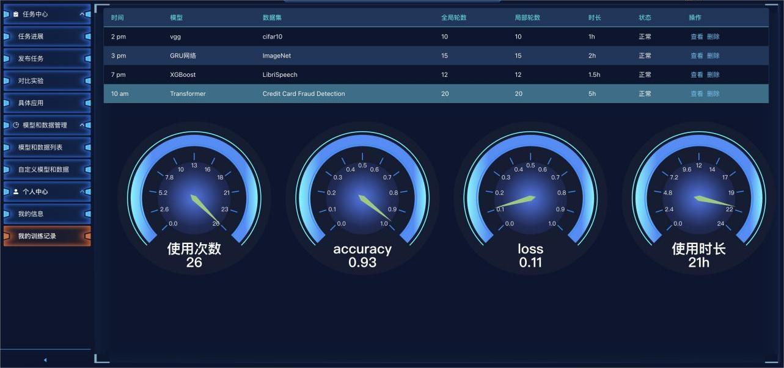

图1-18 个人训练记录图

# 第二章 管理员Web端

管理员用户输入对应的ip地址即可进入管理员Web端，页面如下：

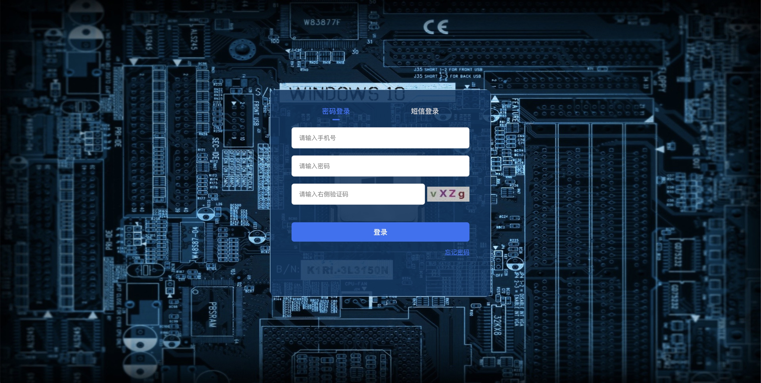

图2-1 管理员Web端入口图

## 2.1登录

### 2.1.1密码登录

1. 打开登录页面。
2. 在指定区域输入您的手机号和预设的密码。
3. 输入页面显示的图形验证码。这是一个随机生成的验证码，用于防止自动化工具和脚本进行恶意登录尝试。
4. 确保手机号、密码以及图形验证码输入正确无误。
5. 点击“登录”按钮完成登录。
6. 使用短信验证码登录。



图2-2 密码登录页面

### 2.1.2短信登录

1. 打开登录页面。
2. 输入您的手机号，然后点击发送验证码。
3. 您将在手机上收到一条包含数字验证码的短信。
4. 在登录页面输入您收到的短信验证码。
5. 确认验证码输入正确后，点击“登录”按钮完成登录。

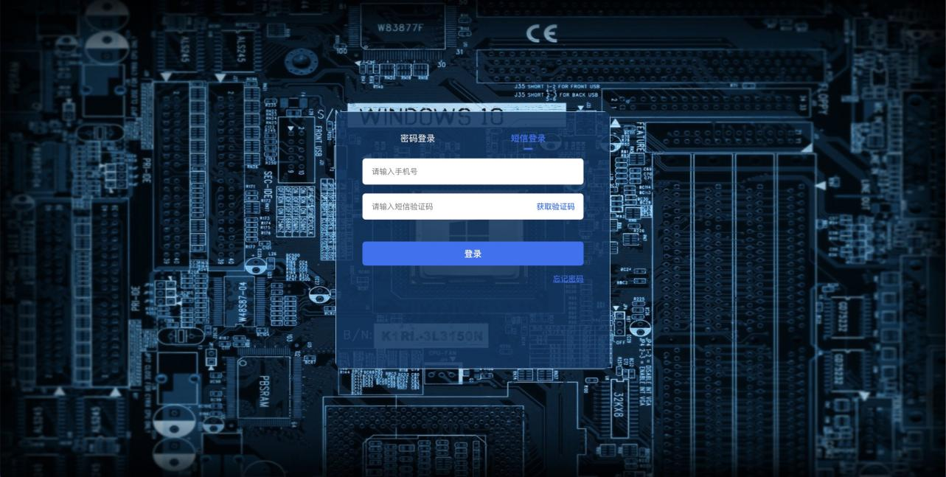

图2-3 短信登录页面

## 2.2 集群监控

### 2.2.1 集群状态

1. 登录到系统的综合仪表盘界面。
2. 在仪表盘上，查看当前所有Client、Server、Agent的关键性能指标，包括CPU使用率、内存占用和网络状况。
3. 下方详细列出每个设备的状态信息，如设备名称、描述、当前运行状态、IP地址、CPU和内存使用情况以及连接时延。
4. 所有数据均以实时更新的形式展现，确保管理员可以迅速掌握整个集群的运行状况。
5. 点击任何设备的“查看详情”按钮，可以进一步查看该设备的详细运行日志和历史数据，便于做出管理决策。

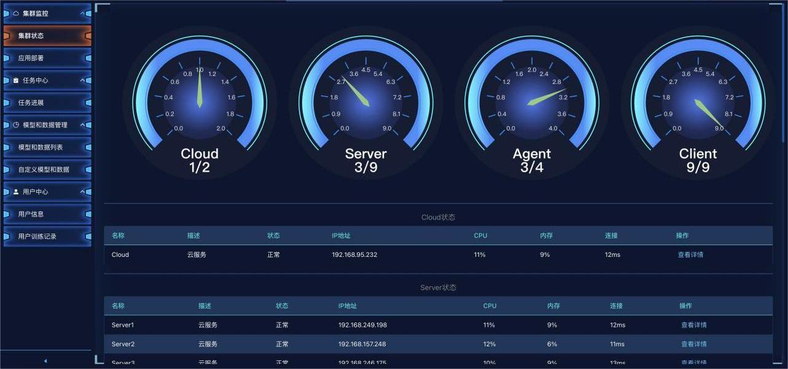

图2-4 集群状态图

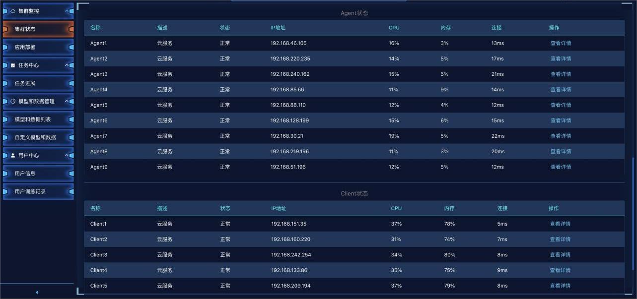

图2-5 集群状态图(续)

### 2.2.2 应用部署

1. 在任务管理界面查看所有当前运行的任务的具体信息，包括任务索引、名称、状态、使用的设备数量、开始时间和运行时长。
2. 对任何任务点击“查看详情”，以了解任务的具体运行参数和状态。
3. 执行删除操作，管理不再需要或已完成的任务。
4. 界面还展示了与每个任务相关的各种设备信息，帮助管理员全面理解任务的部署环境和资源使用情况。

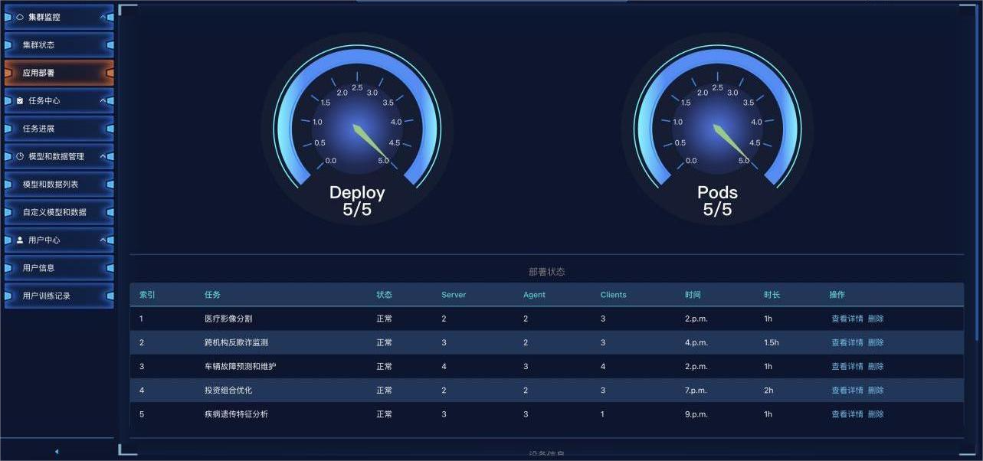

图2-6 应用部署图

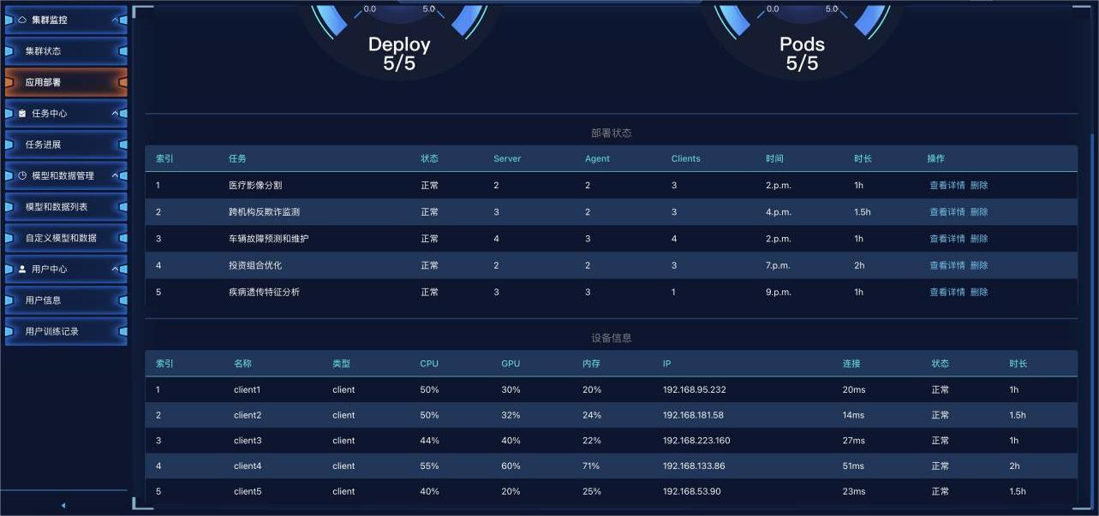

图2-7 应用部署图(续)

## 2.3 任务中心

### 2.3.1 任务进展

1. 访问任务状态监控界面，查看当前进行中的所有任务在各个设备上的详细状态。
2. 该界面展示任务使用的模型、数据集、类型及其运行状态、进展情况和关键性能指标，如准确率、损失值、CPU和内存使用情况。
3. 利用界面提供的操作选项，如查看详细信息和进行配置修改，以优化任务执行和资源分配。

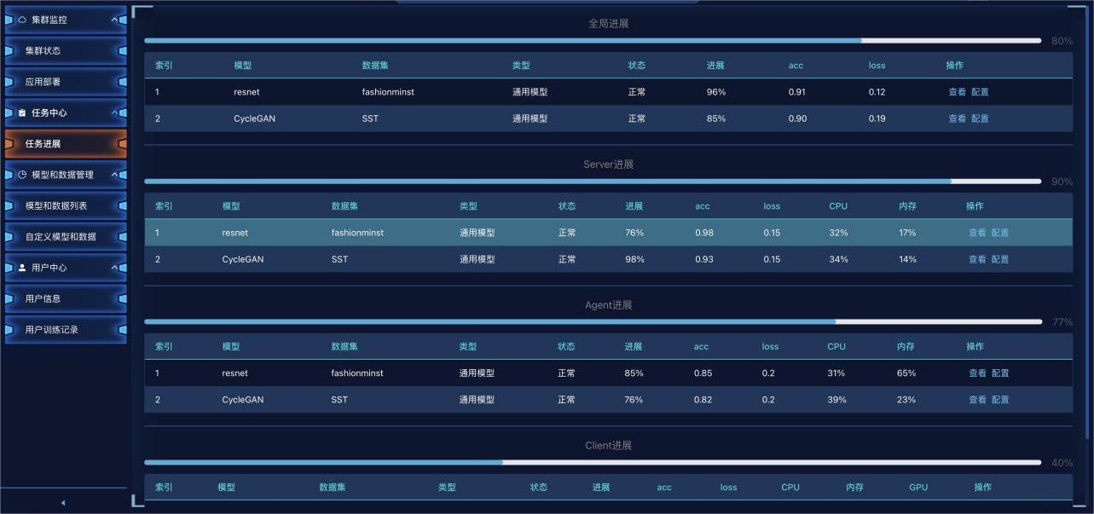

图2-8 任务进展图

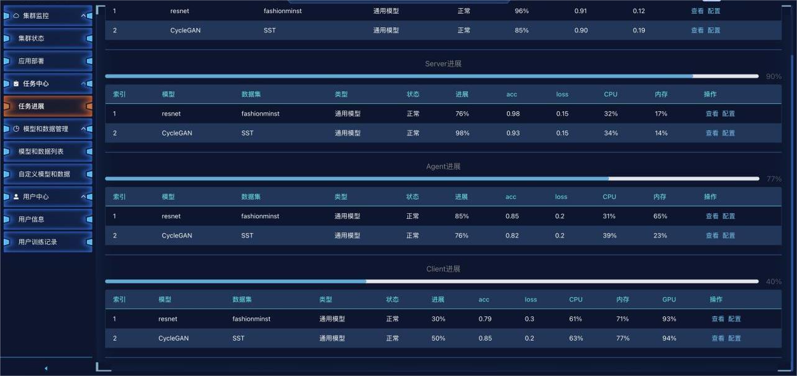

图2-9 任务进展图（续）

## 2.4 模型和数据管理

### 2.4.1 模型和数据列表

1. 访问模型和数据集信息界面，查看平台上所有模型和数据集的信息，包括名称、类型、应用场景、使用人数及当前状态。
2. 信息展示中包括柱状图，直观地展示不同模型和数据集的使用分布情况。
3. 使用这些数据帮助管理员了解哪些资源更受欢迎或需求更高，以便进行相应的资源调整和优化。

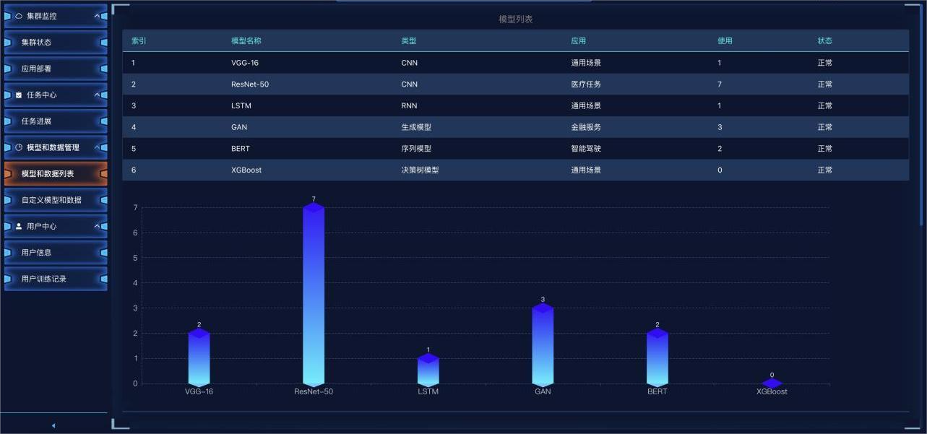

图2-10 模型和数据列表

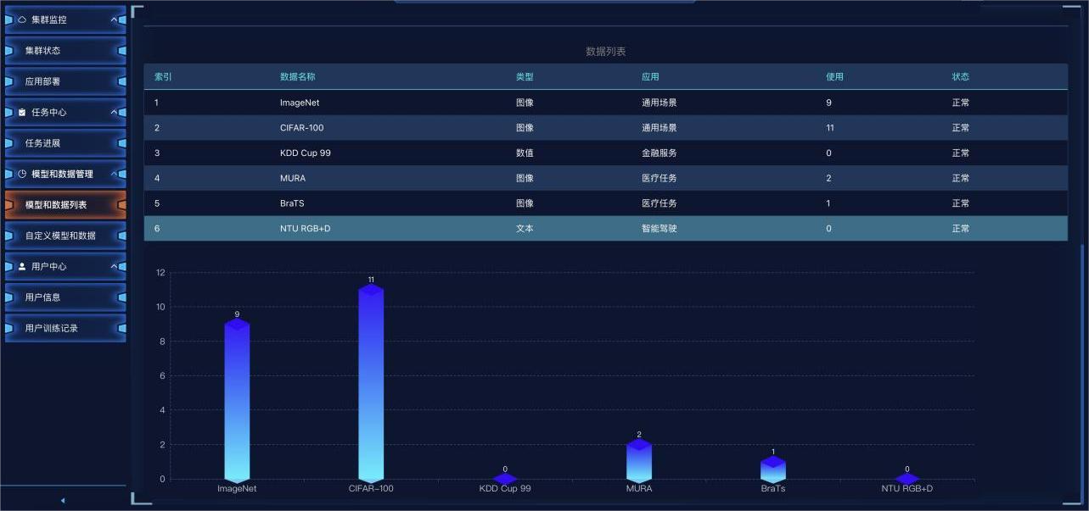

图2-11 模型和数据列表（续）

### 2.4.2 自定义模型和数据

1. 访问用户提交记录管理界面。
2. 查看所有用户提交的记录，包括提交时间、使用的模型、数据集、类型、处理结果、使用次数和当前状态。
3. 管理员还可以查看和更新自己上传的任务情况，包括相关的模型和数据集。
4. 这一功能使管理员能够有效监控和管理用户自定义的内容，确保平台内容的质量和数据的安全。

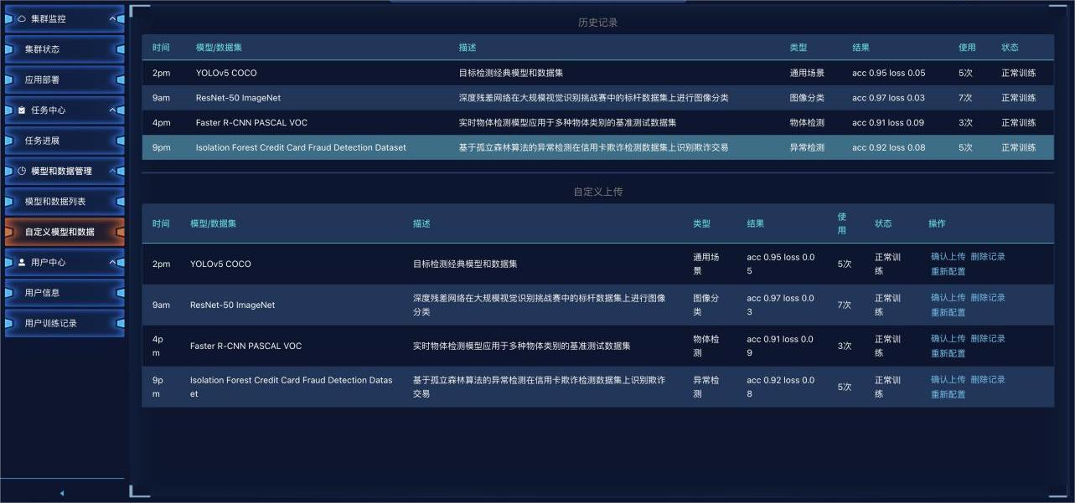

图2-12 自定义模型和数据图

## 2.5 个人中心

### 2.5.1 我的信息

1. 访问用户个人信息管理界面。
2. 查看和管理所有用户的基本资料，包括手机号、用户名和头像等。
3. 界面提供了简便的操作选项，允许管理员更新用户信息以维持其最新状态。
4. 个人中心下方配备了四个仪表盘，实时展示系统设备的CPU使用率、内存占用、网络状态和存储使用等资源占用情况。
5. 这些仪表盘以直观图形形式呈现，帮助管理员理解任务对系统资源的影响，并优化工作流程。

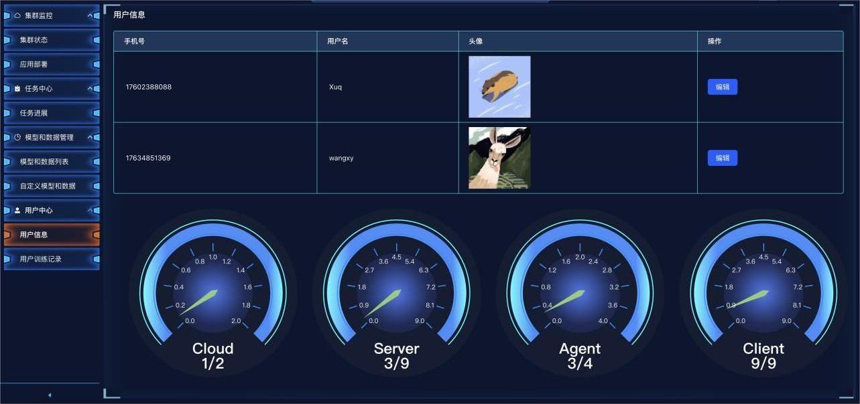

图2-13 用户信息图

### 2.5.2 我的训练记录

1. 访问训练记录管理界面。
2. 查看所有用户的训练记录，详细展示每次训练的具体信息，包括训练时间、所用模型、数据集、全局轮数、局部轮数、训练时长和当前状态。
3. 每条记录旁边配有查看和删除的操作按钮，使管理员能够详细了解训练过程或在必要时删除某些记录以释放资源。
4. 这个功能特别适用于监控和管理系统训练效率，确保训练活动的透明度和高效运行。
5. 管理员也可以利用这些数据进行系统性能评估和计划未来的资源分配。

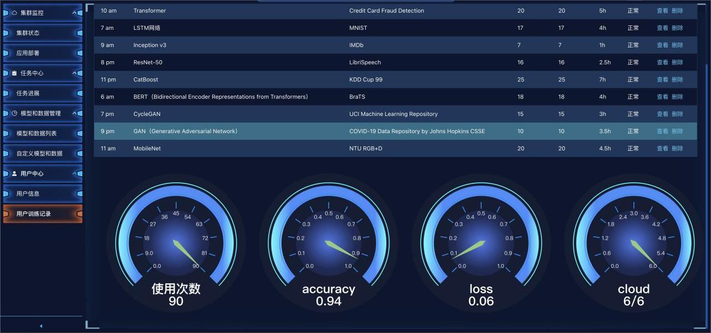

图2-14 用户训练记录图